Niespodziewana porażka Hutników
Koszykarze warszawskiego Hutnika nie zdołali odczarować Hali Sportowej Bemowo. Drugi raz w tym sezonie występowali w niej i po raz kolejny zeszli z parkietu pokonani. W weekend ulegli ekipie UKS Nenufar Kode Ełk 62:69.

Początkowo pojedynek miał zostać rozegrany w hali przy ulicy Gwiaździstej, jednak z powodu pęknięcia ściany i konieczności wykonania pilnych prac remontowych w obiekcie, zarząd Hutnika stanął przed wyzwaniem znalezienia innej lokalizacji dla rozegrania meczu. Wybór padł na Halę Sportową Bemowo, gdzie kilka tygodni wcześniej „Duma Bielan” przegrała derby przyjaźni z rezerwami Legii 70:90. Przeniesienie meczu na Bemowo wpłynęło na niską frekwencję spotkania. Na trybunach pojawiła się zaledwie garstka najwierniejszych fanów Hutnika. Nie ilość jednak jest ważna, a jakość. Mało który zespół koszykarski na Mazowszu może pochwalić się tak intensywnym dopingiem, co „Duma Bielan”.
Pierwszy mecz obu ekip zakończył się efektownym zwycięstwem „Hutników” 77:54. Wydawało się, że w rewanżu warszawski zespół, prowadzony pod nieobecność Marcina Olesińskiego przez drugiego trenera Patryka Andersa, nie będzie miał problemów z odniesieniem kolejnej wygranej nad ełczanami. Tym bardziej, ze rywal przyjechał do stolicy mocno osłabiony kadrowo. W ekipie gości tylko siedmiu zawodników było zdolnych do gry. Początek meczu ułożył się po myśli ekipy „Dumy Bielan”, która co prawda po trzech niecelnych rzutach za trzy punkty przegrywała już 2:5, ale w kolejnych minutach, między innymi dzięki skutecznym akcjom Tomasza Czerniakowskiego wyszła na prowadzenie 17:8. Kilkupunktowa przewaga uśpiła warszawskich koszykarzy - przewaga szybko stopniała, a wynik po końcowej syrenie pierwszej kwarty był remisowy – 17:17.

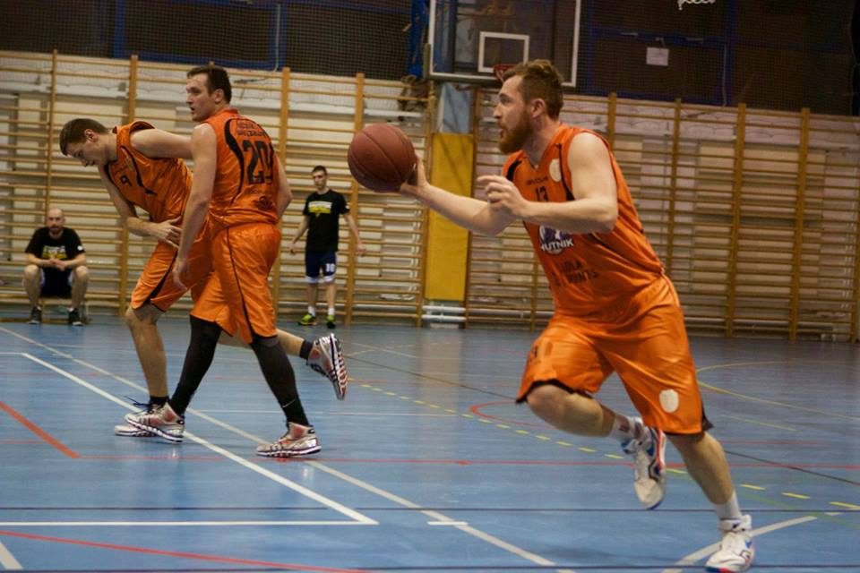
Druga odsłona pojedynku zaczęła się od trafienia zza linii 6,25 m Adama Błaszczyka. W kolejnych akcjach punktowali jednak goście, odskakując na trzy „oczka”. Na szczęście na więcej nie pozwolili im „Hutnicy”. Do końca kwarty gra toczyła się praktycznie kosz za kosz. Na przerwę gospodarze schodzili przegrywając 30:33.
Trzecią kwartę „Duma Bielan” zaczęła od uważnej gry w obronie, dłużej budowała też swoje akcje ofensywne, dzięki czemu od stanu 30:35 zdobyła aż dziewięć punktów z rzędu. Niestety od tego momentu rozpoczął się festiwal niecelnych rzutów. Szczególnie irytująca była indolencja strzelecka z linii osobistych. Zresztą w tym elemencie gry oba zespoły mogły sobie wiele zarzucić. Goście mądrze zmienili koncepcję rozgrywania akcji - coraz częściej kończyli je w strefie podkoszowej, co pozwoliło im zakończyć ten fragment meczu prowadzaniem 47:42.
Kibice hutniczego zespołu liczyli na zryw swoich koszykarzy na początku ostatniej kwarty. Niestety pomarańczowo-czarni grali w tym okresie bardzo nerwowo. Trzy szybko stracone piłki sprawiły, że rywal osiągnął 10 punktów przewagi. Pierwsze celne trafienie Hutnik zanotował w tej części dopiero po czterech minutach. Stało się wtedy jasne, że o wygraną w meczu z UKS będzie niezwykle trudno. Do końca spotkania ełczanie utrzymywali bezpieczną, najpierw kilku, a potem nawet kilkunastopunktową przewagę. W końcówce, przy stanie 67:53 dla gości nastąpiła długo oczekiwana pogoń Hutnika, który trafił kilka rzutów pod rząd. Na odrobienie wszystkich strat zwyczajnie zabrakło już czasu.
Koszykarska „Duma Bielan” uraczyła nas w ostatni weekend bardzo słabym widowiskiem. Rywal nie był z najwyższej półki, a mimo to odniósł zasłużone zwycięstwo. W drugiej części gry dały znać o sobie stare „grzechy” warszawiaków – niska skuteczność z półdystansu, zaskakująca niemoc w rzutach osobistych oraz wiele strat i niecelnych podań. Przeciwnicy dobrze radzili sobie na obu tablicach i to był klucz do wygranej. Porażka nie wyrządziła wiele krzywdy „Hutnikom, którzy mają już zapewniony awans do fazy play-off. Jest jednak wyraźnym sygnałem ostrzegawczym – z taką grą wizja występów w II lidze znacząco się oddala.
Już za tydzień „Duma Bielan” stanie przed szansą na rehabilitację, na wyjeździe zmierzy z UKS Trójka Żyrardów.

